|  |  |  |  |  |  |
| --- | --- | --- | --- | --- | --- |
| **Nombre de la práctica** | **Instalación del dual boot en el sistema de Windows y ubuntu** | | | **No.** | **3** |
| **Asignatura:** | **Arquitectura de computadoras** | **Carrera:** | **Ingeniera en sistemas computacionales** | **Duración de la práctica (Hrs)** |  |

**ALUMNO:** Alejandro Rojas Almaraz

**GRUPO:** 312

**I. Competencia(s) específica(s):**

Reconocer, identificar y analizar la arquitectura de un microprocesador y de una microcomputadora, de manera que puedan determinarse las diferentes capacidades existentes entre varias microcomputadoras y seleccionar la más apropiada para una aplicación específica

**II. Lugar de realización de la práctica (laboratorio, taller, aula u otro):**

Hogar del alumno

**III. Material empleado:**

Pc, memoria booteable con el programa

**IV. Desarrollo de la práctica:**

1. primero para esto necesitaras una memoria booteable si no tienes una memoria booteable con el programa ubuntu te doy los pasos para ello necesitaras una memoria USB de 8GB y los programas rufus y la imagen iso de ubuntu

|  |  |
| --- | --- |
| Imagen iso de ubuntu | Programa rufus |
|  |  |
| Página oficial de ubuntu:  [https://www.ubuntu.com/](https://www.youtube.com/redirect?q=https%3A%2F%2Fwww.ubuntu.com%2F&v=iXyjIEy7jQ0&redir_token=rnkAkPCDCIFTI9ZKIrwtLNb495Z8MTU3Mzg2OTAwOUAxNTczNzgyNjA5&event=video_description) | Página oficial de rufus  [https://rufus.ie/](https://www.youtube.com/redirect?q=https%3A%2F%2Frufus.ie%2F&redir_token=fpU4LDCytmdHw14eWS19eaVRipx8MTU3Mzg2OTE1N0AxNTczNzgyNzU3&event=video_description&v=e9ZaKGaUIhQ) |

1. Una bes descargado los programas le damos primero al programa rufus como administrador, le damos aceptar

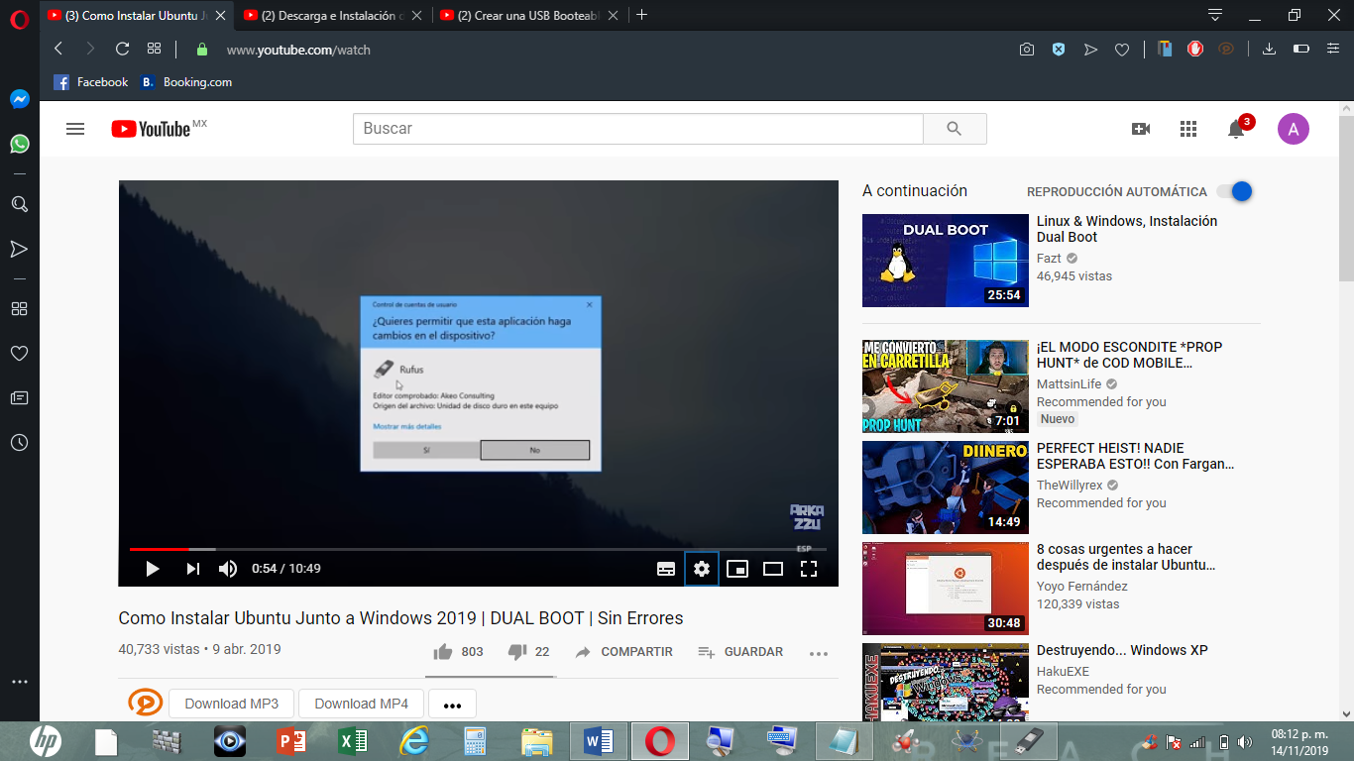

1. Después te saldrá una ventana para elegir la imagen iso y la USB en este caso sería la siguiente, elijes la imagen, el formato fat32 y el espacio de la memoria pera con cada actualización ay cambios por ejemplo solo con elegir la memoria se llena los demás dato y solo elijes la imagen iso

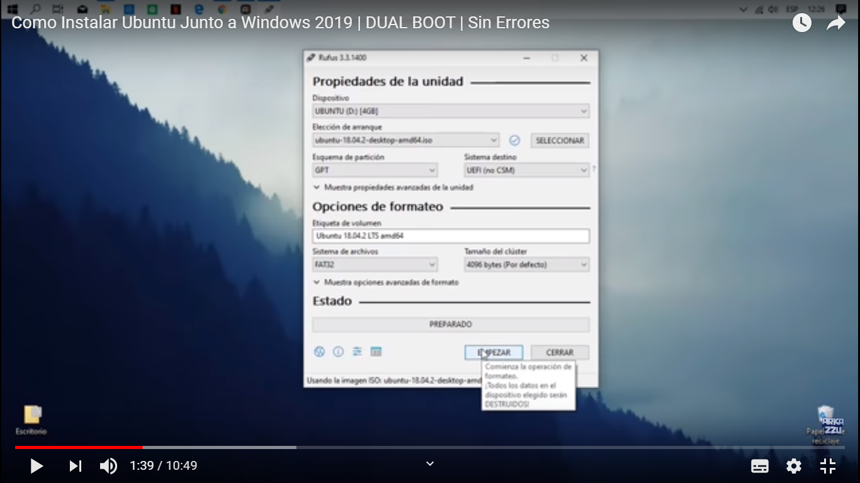

1. Luego de darle empezar nos saldrá un recuadro donde dice lo siguiente (cuadro) le damos en el primer opción

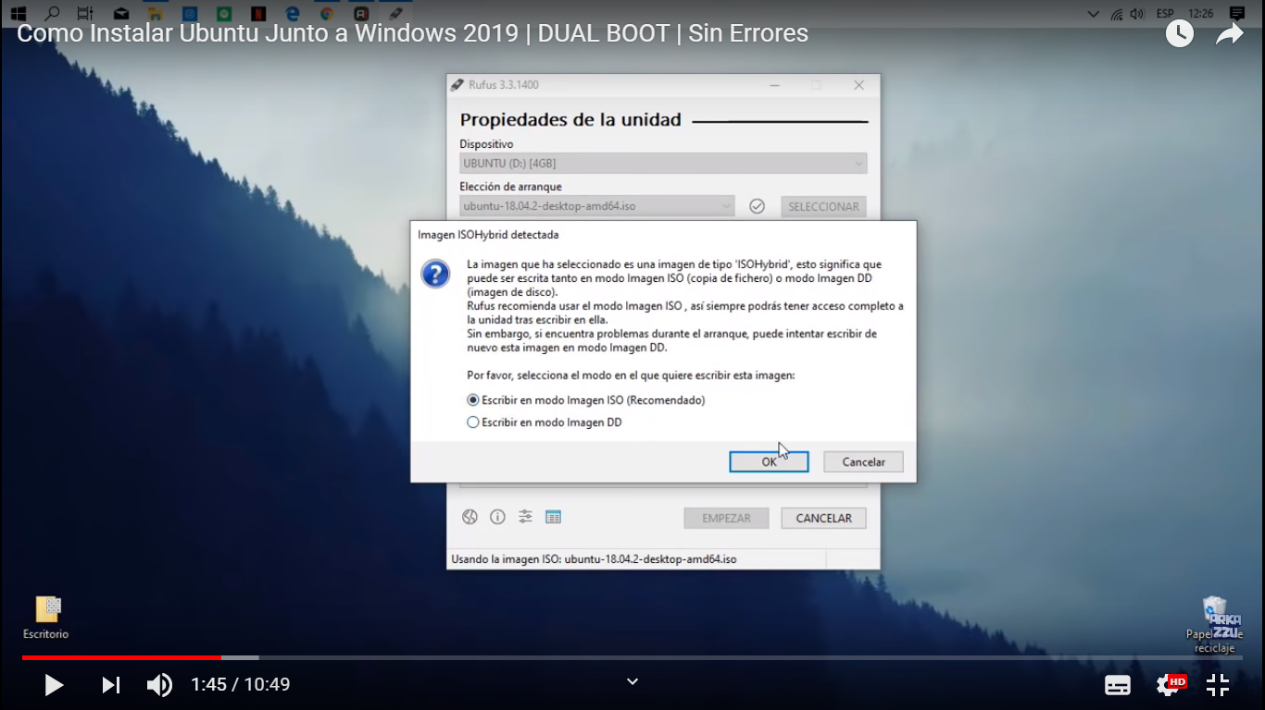

1. Luego de dar aceptar nos saldrá un recuadro pequeño que dice lo siguiente que todo el contenido de la USB se borrara permanente mente le damos aceptar
2. De ay esperamos q que termine de cargar la imagen iso a la memoria que pronto se volverá booteable esto puede tardar 5 a 10 minutos dependiendo de la máquina de pc que tengas

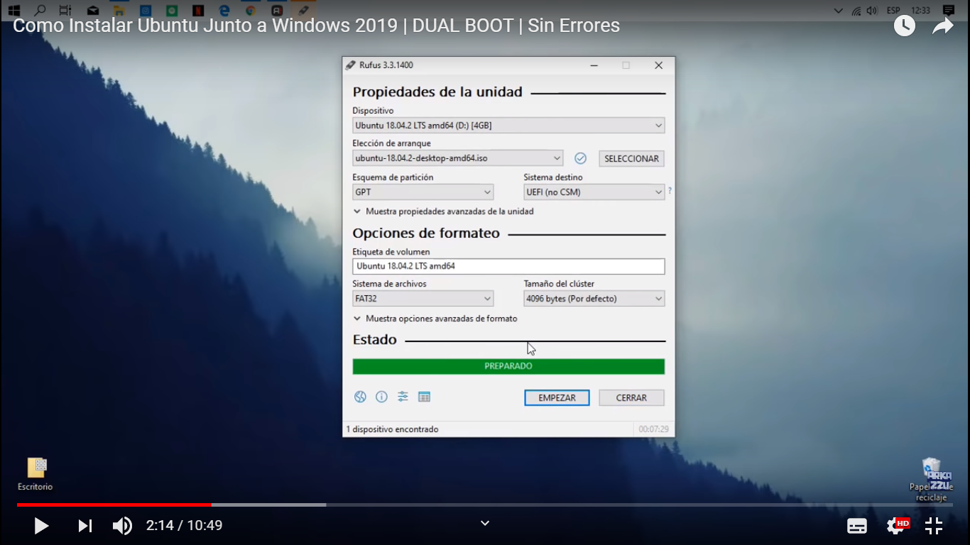

1. Una bes que termino le damos en la carpeta de biblioteca y en el icono de equipo le damos como administrador

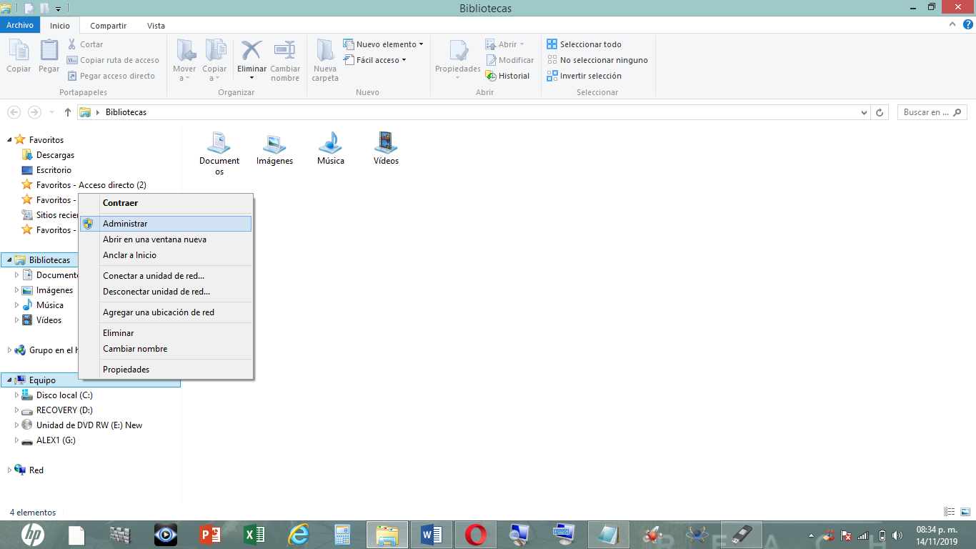

1. Esperamos y nos abrirá una ventana llamada administrador de equipos le damos en el icono de administrador de discos y te saldrá otra

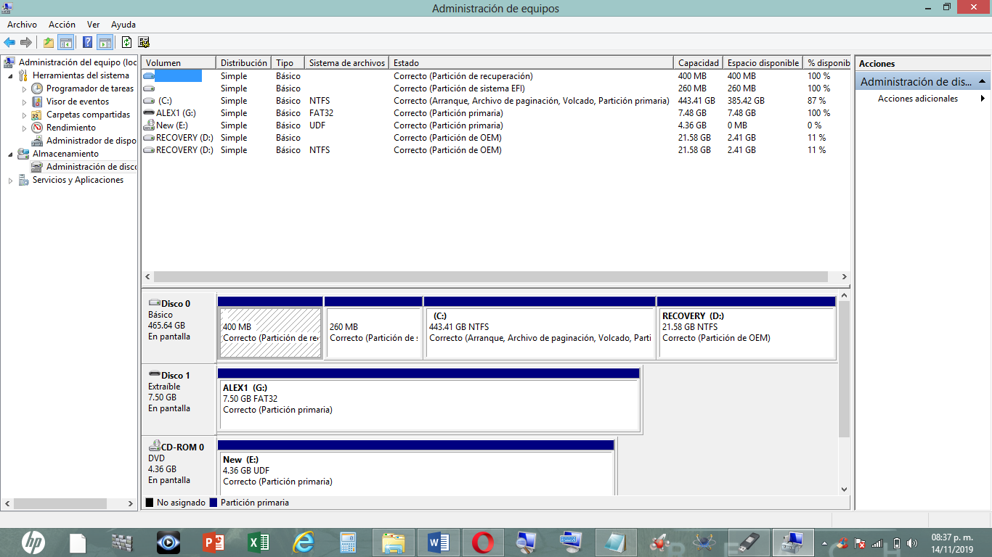

1. Para particional necesitas dar clik derecho en el disco local c De ay te saldrá una ventana donde trice reducir volumen en la casilla de reducción le tenemos que dar o poner 61440 megas que venía siendo 60 jigas le damos reducir

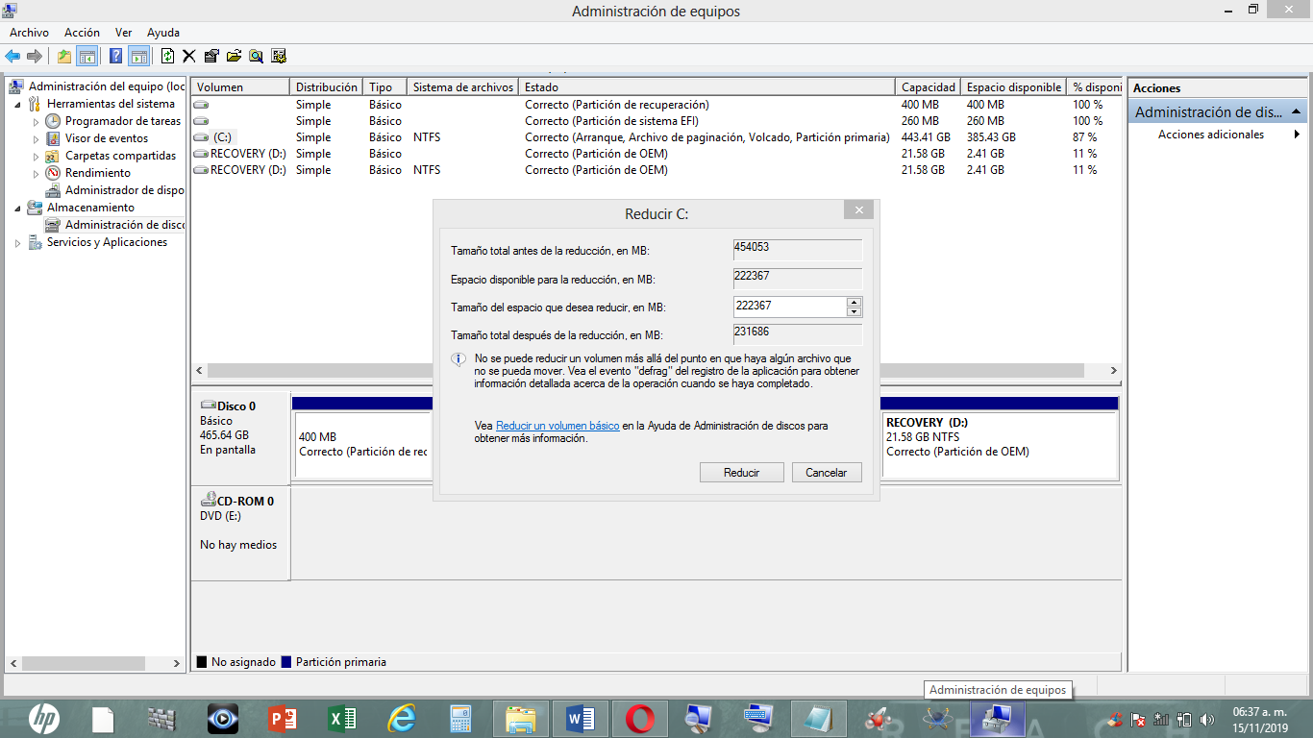

1. una bes que hallamos creada la partición no le asignaremos volumen así que pasamos a reiniciar nuestra computadora pero antes tenemos que insertar nuestra memoria booteable

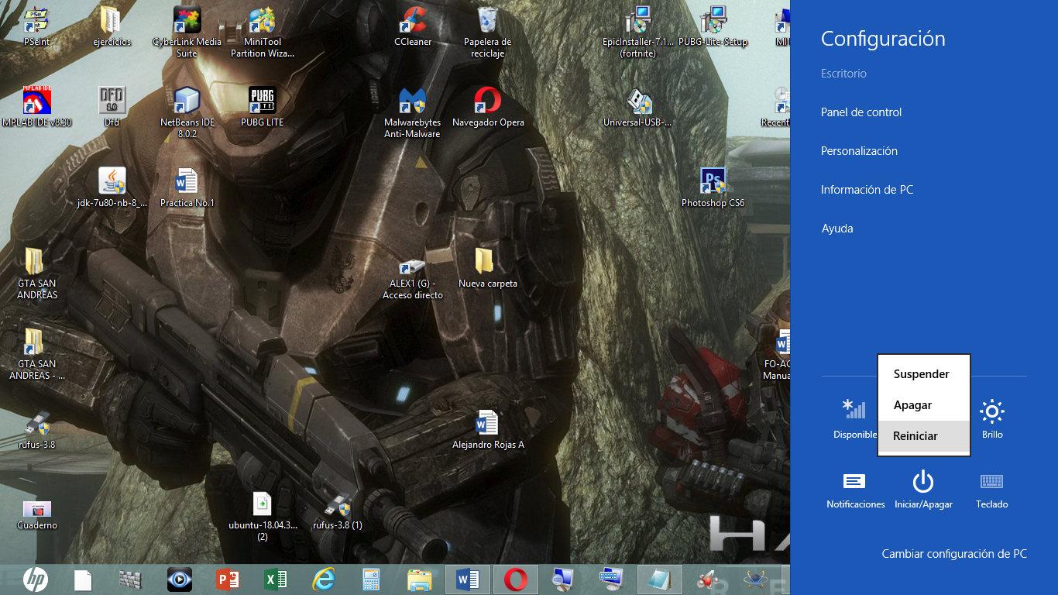

1. una bes reiniciada la computadora antes que aparezca el logotipo de la pc tienes que presionar la tecla esc para que entremos al sistema de arranqué esto puede variar dependiendo de la marca de tu computadora

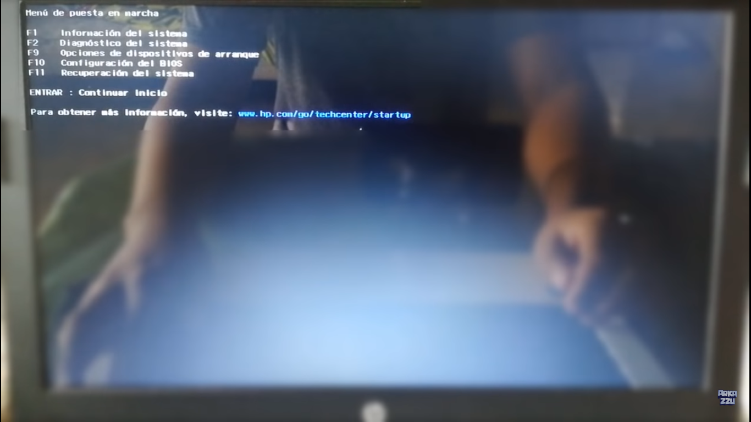

NOTA: (en algunas computadoras de pc antes de encenderla en la párete inferior te da una instrucción y dice presione Esc para iniciar el sistema de arranque)

1. Una bes que estemos en el sistema de arranque le damos f9 donde dice opciones y tipos de arranque después nos abrirá una ventana de opciones de arranqué una bes dentro elijaras tu memoria USB la seleccionamos

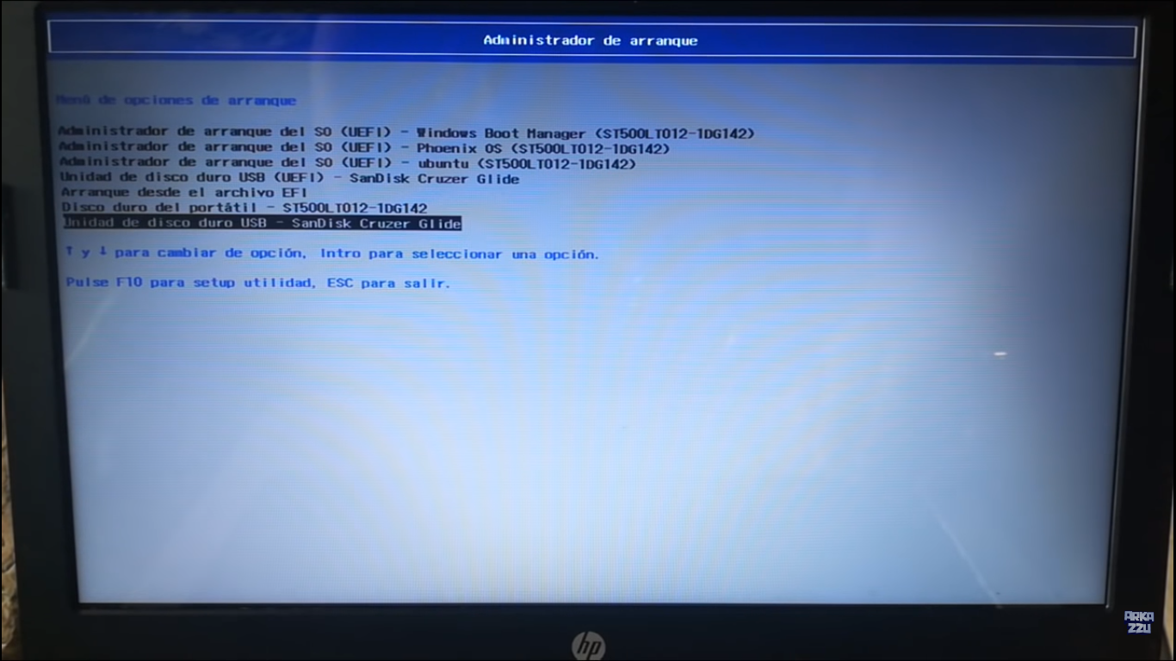

1. Después de seleccionarlo nos da dos opciones 1 probar UBUNTU desde la memoria o instalar en pc le damos instalar

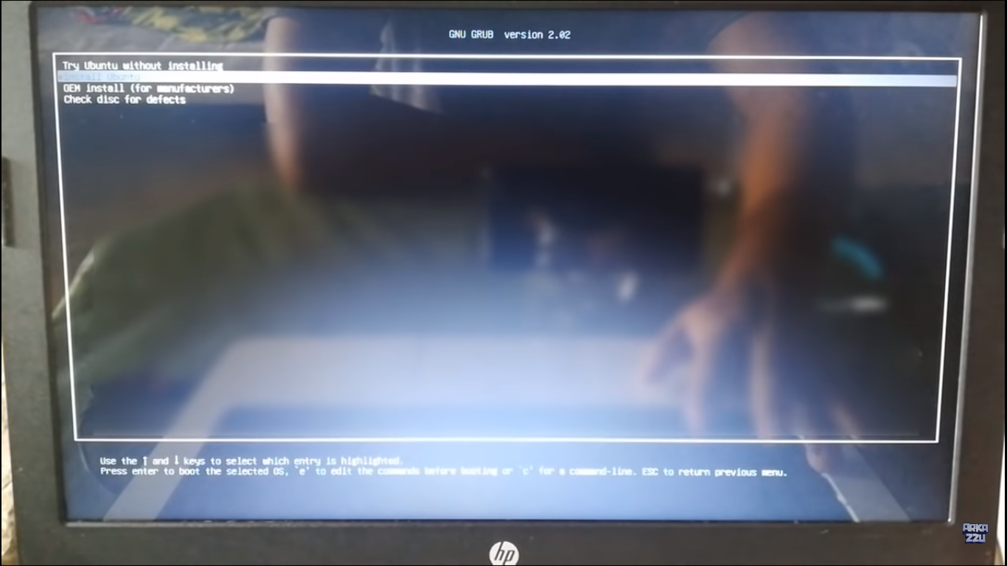

1. Al seleccionar instalar nos saldrá el logotipo de ubuntu esperamos

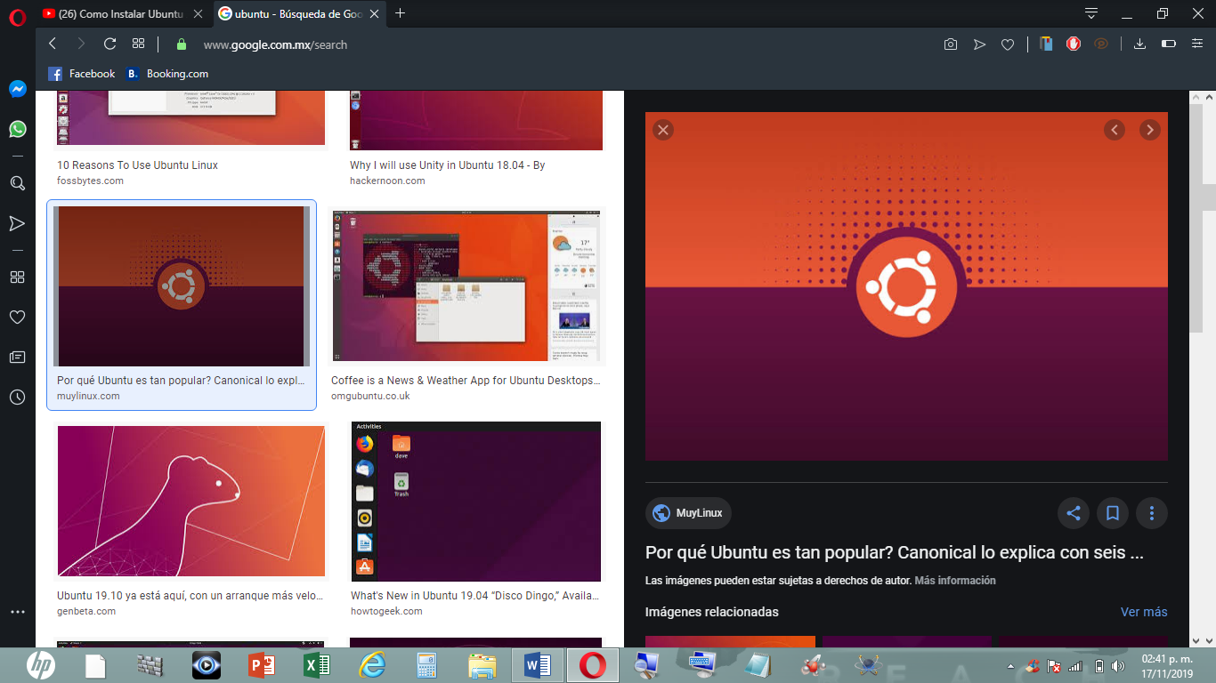

1. Después que cargo la imagen nos saldrá una ventana que seleccionamos nuestro idioma en mi caso es español, le damos siguiente

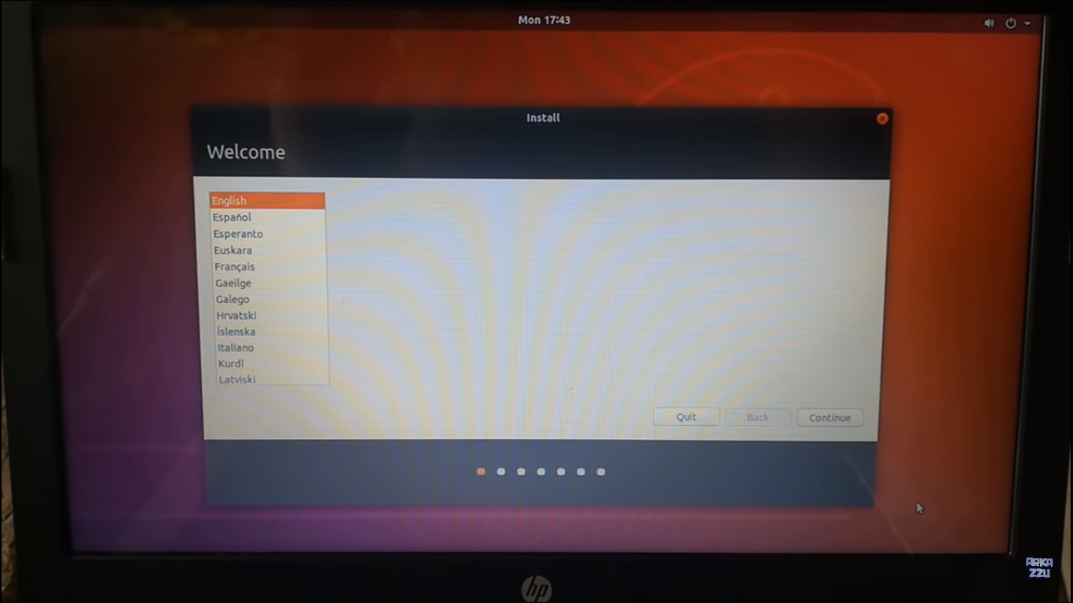

1. Luego nos saldrá dos ventas que nos pidan que le indiquemos la disposición del teclado en mi caso le doy español (Latinoamericano) las dos opciones le damos siguiente

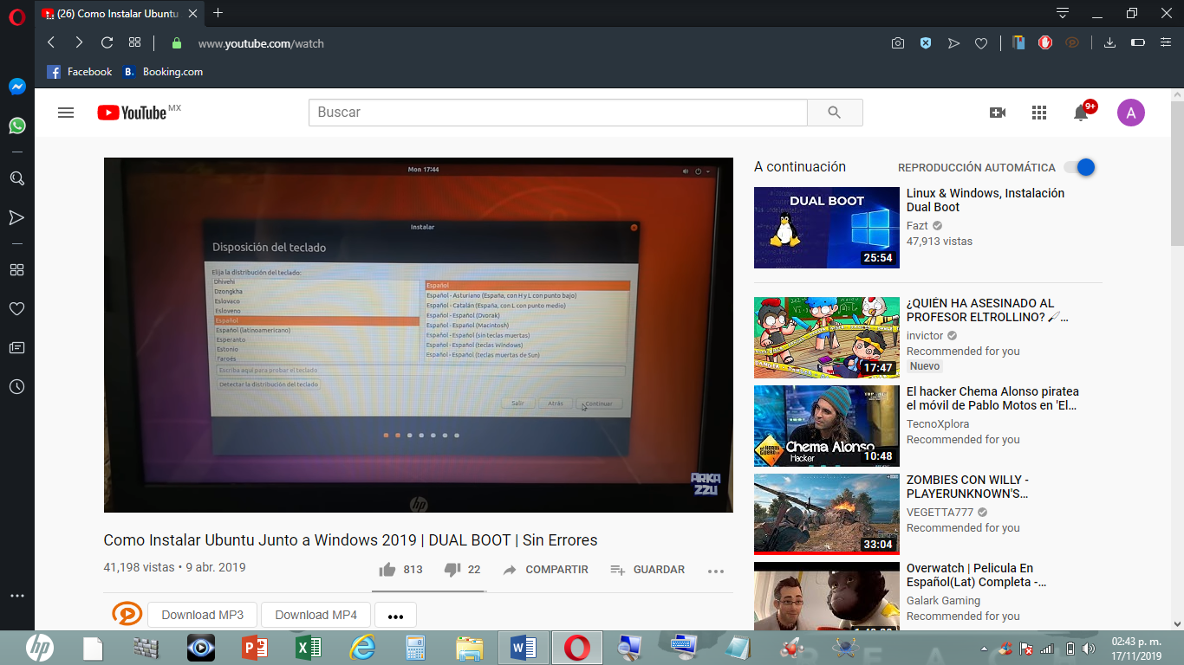

1. En la siguiente opción nos pide conectarnos a una red de internet esta parte es opcional pues si nos conectemos se bajara todos los contenido de la ap y si nos le damos solo nos instalara las aplicaciones predeterminados

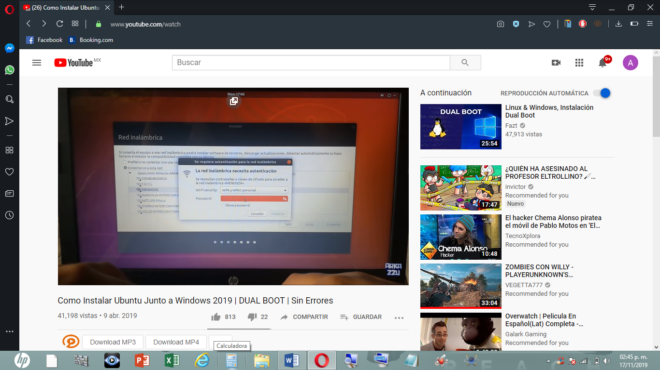

1. En la ventana nos pide que indiquemos las actualizaciones y software le indicamos instalación normar le damos siguiente

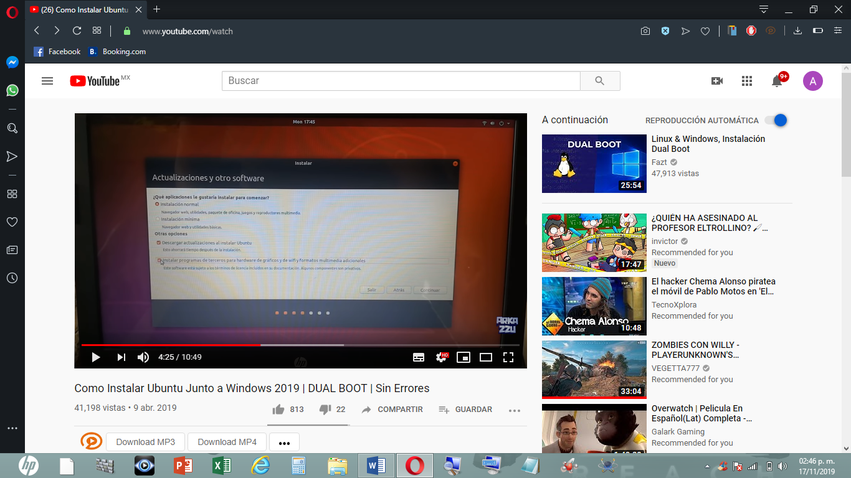

1. En la siguiente ventana nos pone tipos de instalaciones OJO en esta pantalla en la primera opción si le damos hay mayor posibilidad que se pierdan el inicio de ambos sistemas en las actualizaciones que requieren los dos sistemas. En el segundo punto dice borra disco e instalar en esta opción no le tenemos que presionar porque se borraría Windows y instala Ubuntu. Así que le damos en mas opciones

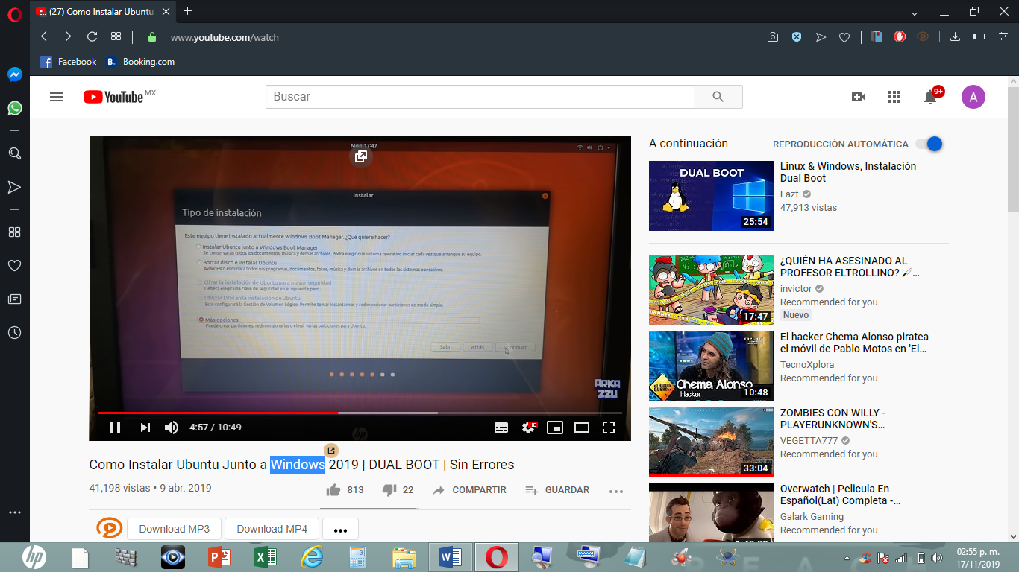

1. en la siguiente ventana tenemos que buscar la partición que hicimos en algunos casos la partición tiene el nombre de espacio libres la seleccionamos

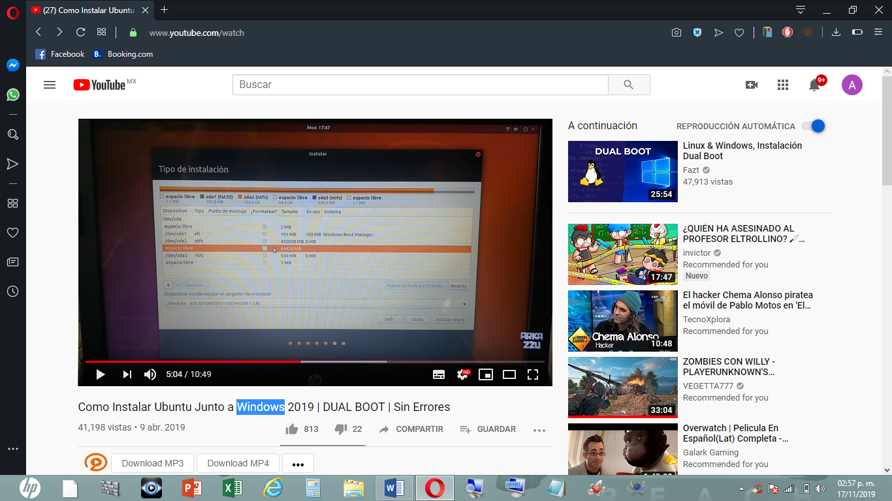

1. una bes seleccionado lo tendremos que reducir 500mgas le damos en icono de más Senos abrirá una ventana y en donde dice tamaño le pondremos 500 megas en tipo de partición le daremos lógica, en ubicación le pondremos al principio de todo, tipo de utilizar le pondremos área de intercambio, le pondremos siguiente

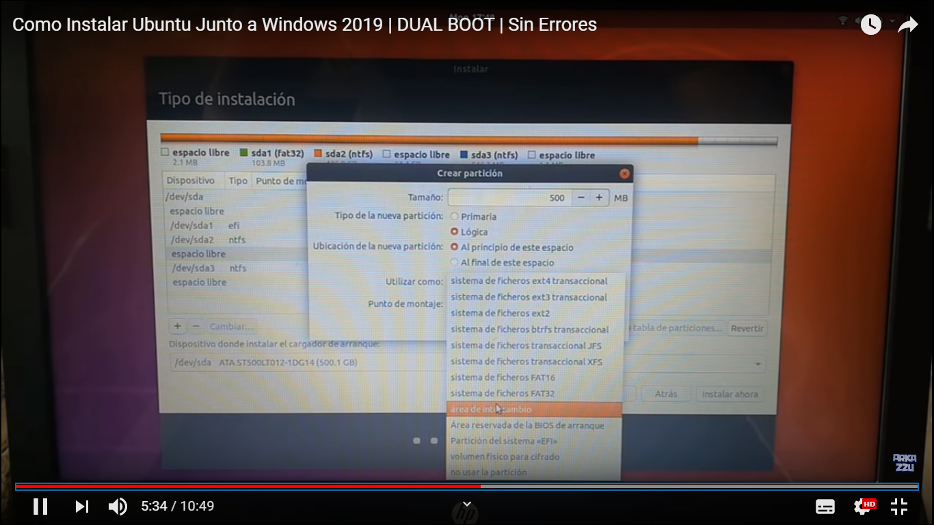

1. En el otro espacio libre le damos en el signo de más en la partición y se nos abrirá una ventana y le ponemos los siguientes datos, en el tamaño lo dejamos igual, en tipo de partición le damos primaria, en utilizar le damos en tipo de archivo ext4, en punto de montaje le damos la primera / le damos siguiente

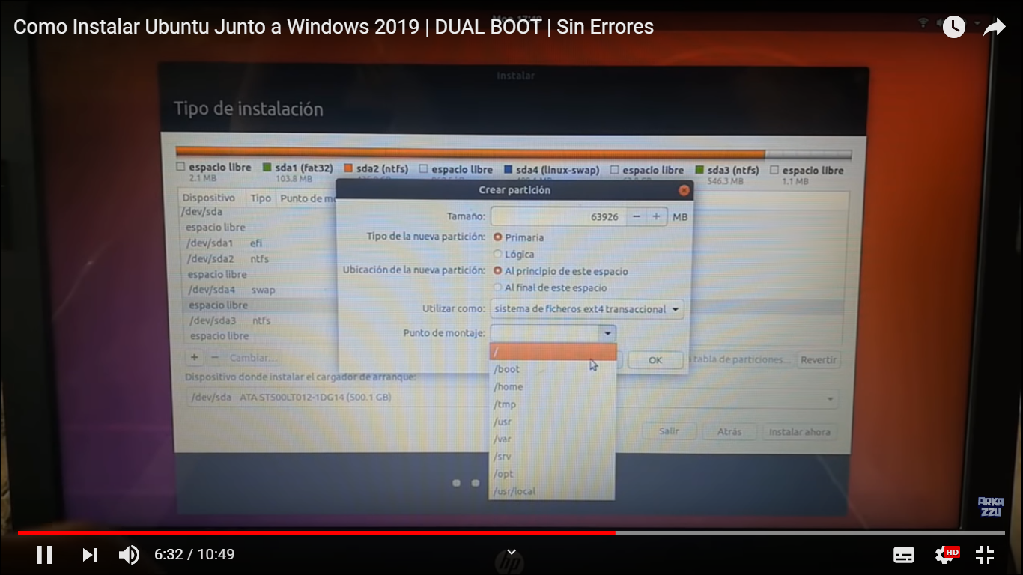

1. Una bes creada las dos particiones seleccionamos la partición ext4 le damos instalar

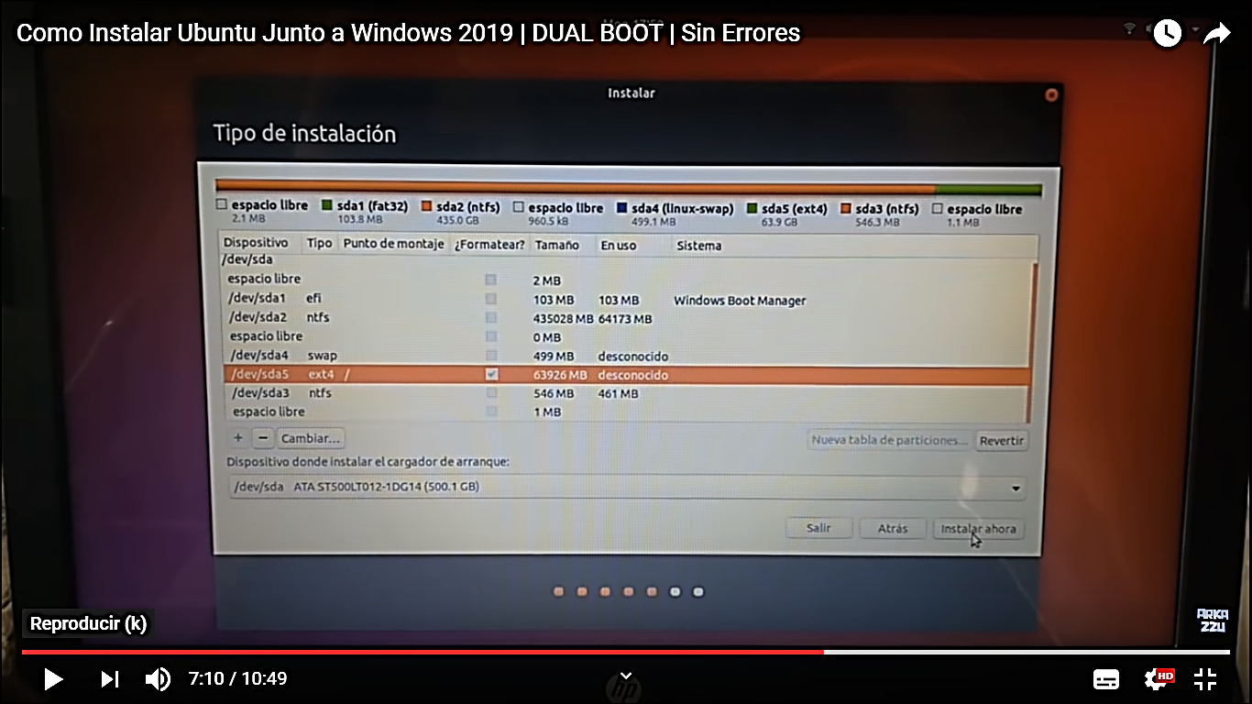

1. Nos saldrá una ventana que se instalarán todos los cambios en los discos le damos siguiente

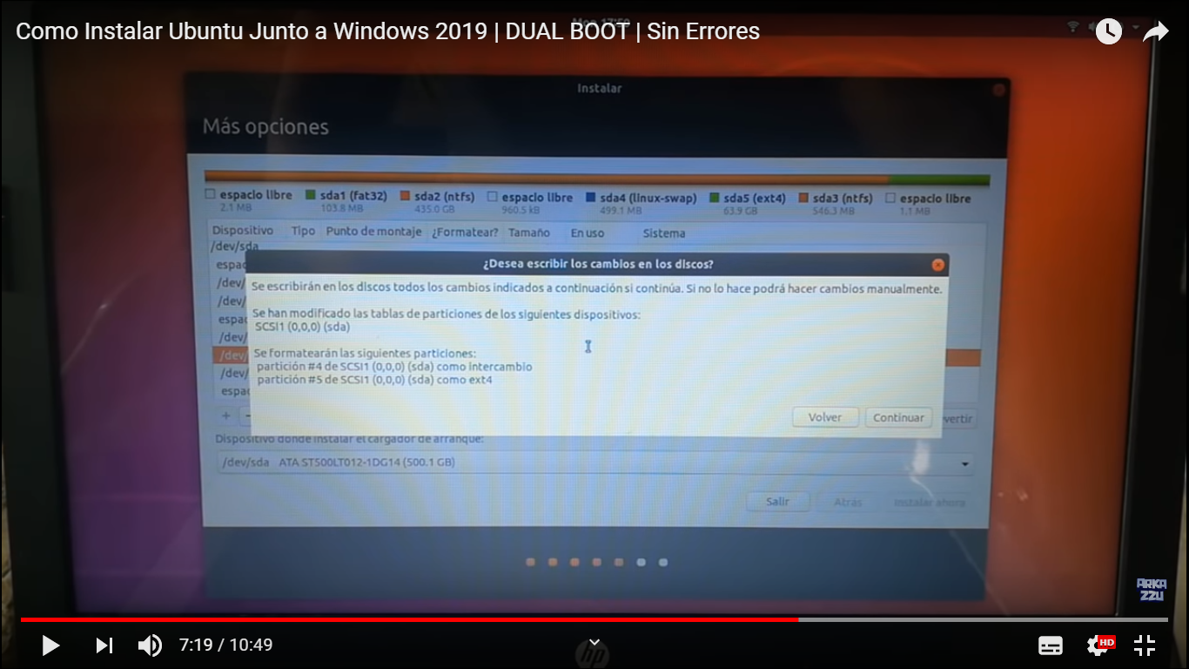

1. En la siguiente ventana nos pedirán la zona en donde nos encontremos le dan a su criterio 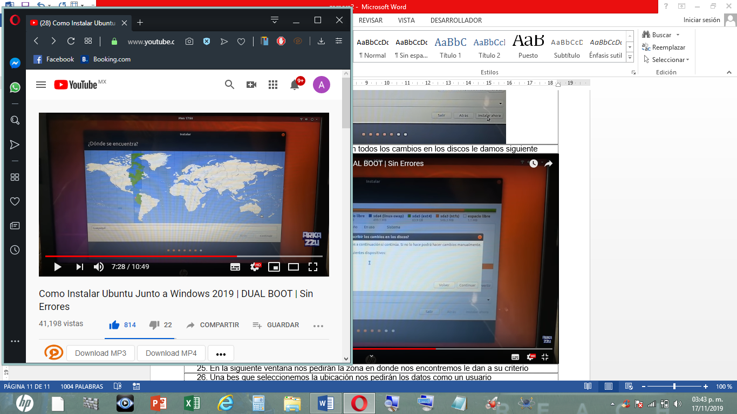
2. Una bes que seleccionemos la ubicación nos pedirán los datos como un usuario

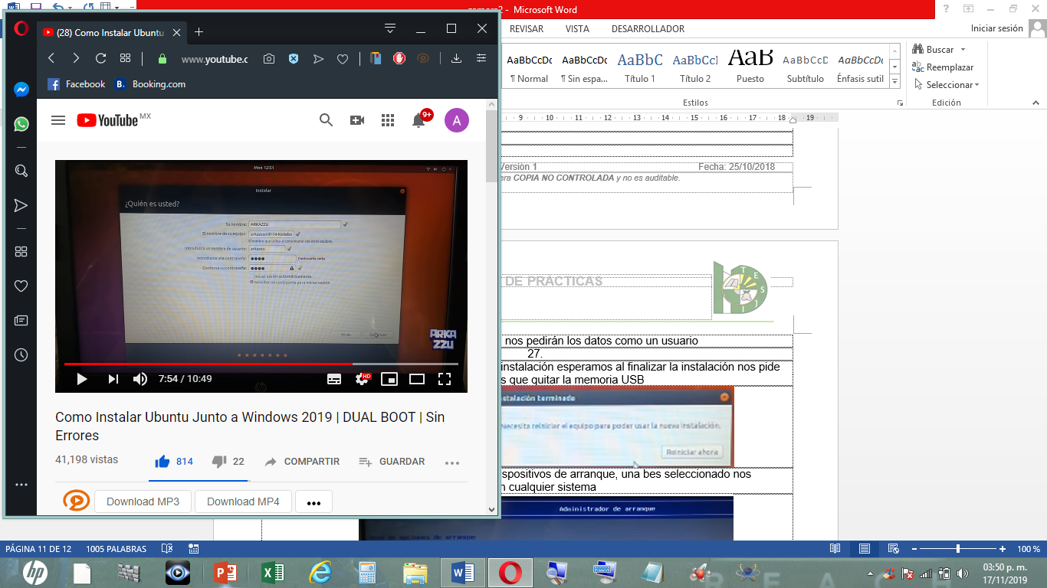

1. Por ultimo nos da un recuadro que es la instalación esperamos al finalizar la instalación nos pide que reiniciemos la pc pero antes tenemos que quitar la memoria USB

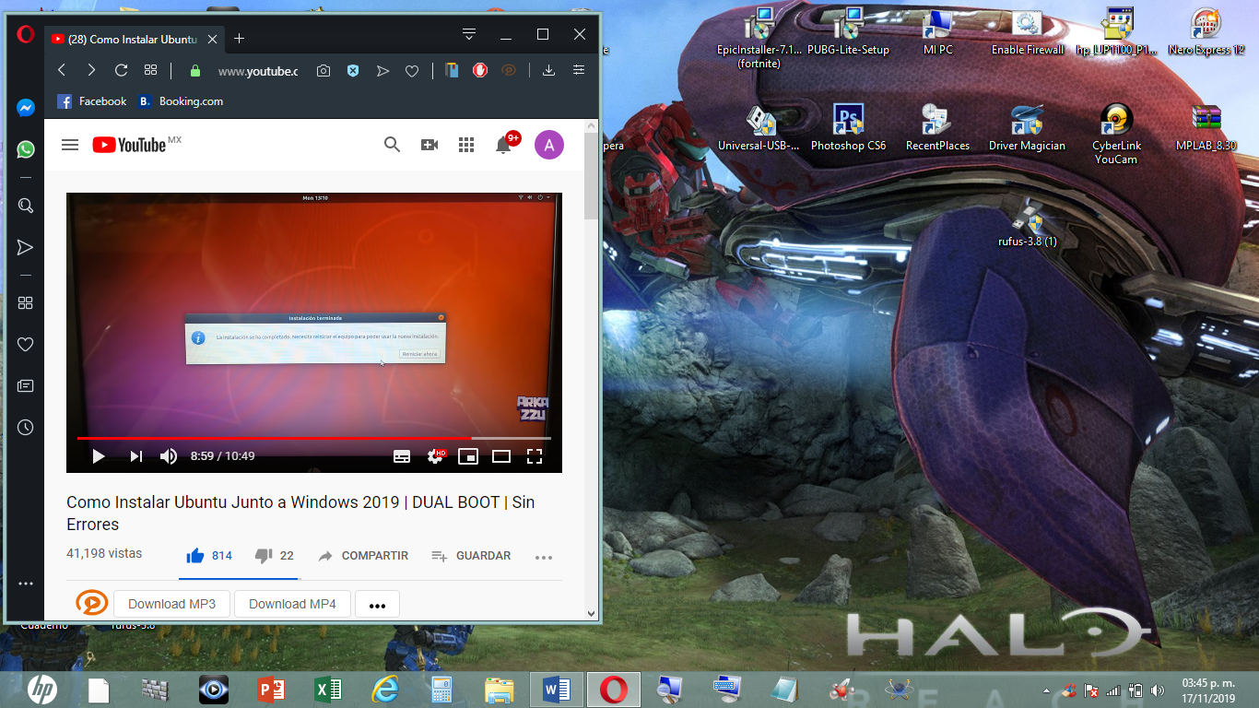

1. Accedemos al sistema de arranque, f9 dispositivos de arranque, una bes seleccionado nos aparecerá Ubuntu ahora podrá iniciar con cualquier sistema

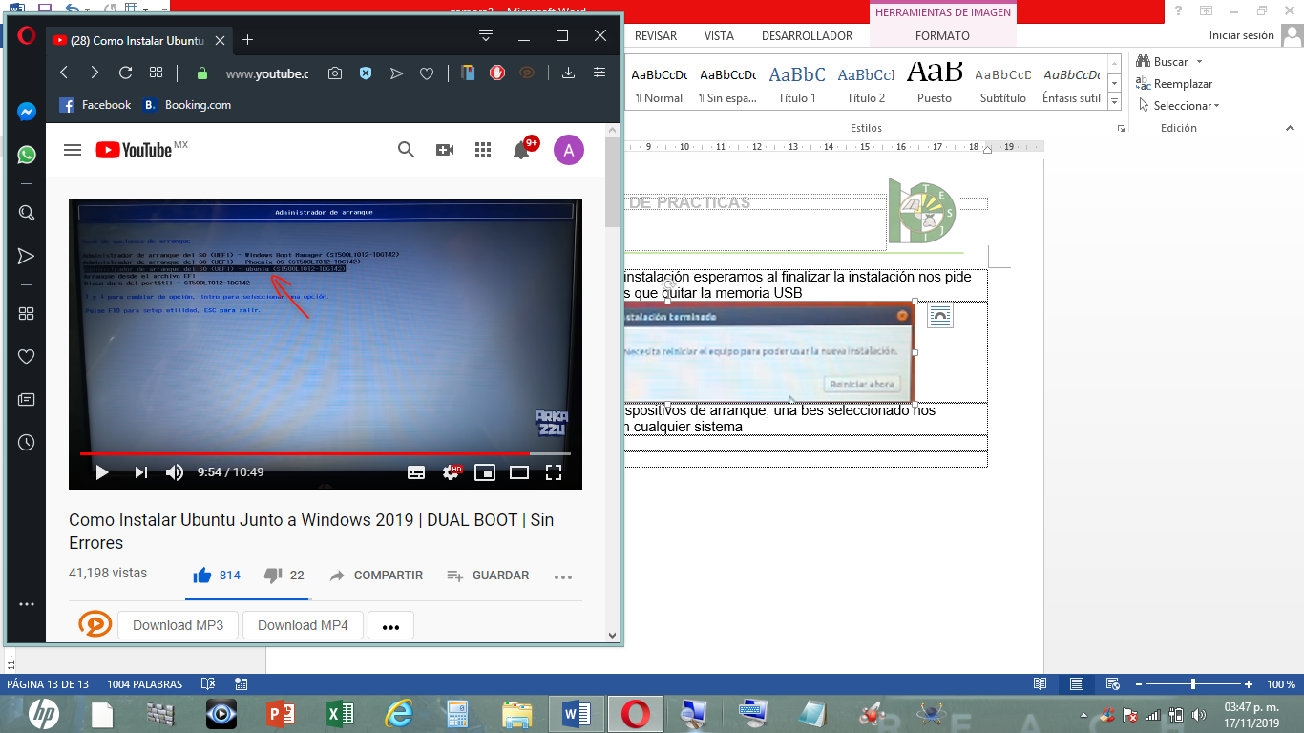

**V. Conclusiones:**

Yo concluyo que al saber particional el disco duro podremos tener y quitar cualquier sistema operático ya sea que tendremos demasiados sistemas operativos sean Windows entre otros sistemas que abundan en la arquitecturas de las computadoras. El máximo de sistemas operativos en una computadora que he visto son cuatro y son Windows 9,10 , Linux y Ubuntu.

Pues si tienes más sistemas operativos la computadora se volvería más lentas y no tendría la eficiencias de antes .